TRƯỜNG ĐẠI HỌC BÁCH KHOA HÀ NỘI


- - -    - - -

BÀI TẬP
KỸ THUẬT LẬP TRÌNH (EE 3490)
Tên đề tài:
XÂY DỰNG CHƯƠNG TRÌNH XỬ LÝ ẢNH
VỚI CÁC CHỨC NĂNG CƠ BẢN


Hà nội,2016

MỤC LỤC
CHƯƠNG 1. PHÂN TÍCH ĐỀ TÀI……………………………………………3
- Lý do chọn đề tài………………………………………………………….3
- Mục tiêu hướng đến …………………..…………………………………..3
CHƯƠNG 2. GIỚI THIỆU CHUNG VỀ XỬ LÝ ẢNH……………………....4
- Những khái niệm cơ bản về ảnh …………………………………............4
  - Điểm ảnh (pixel element) ……………..…………………………….4
  - Độ phân giải của ảnh (resolution) …………………………………..4
  - Mức xám ………………..…………………………………………...4
  - Các loại ảnh số cơ bản….. …………………………………………..4
- Tìm hiểu định dạng ảnh BITMAP …………………….............................5
  - Phần header ………………………………………………………….5
  - Phần information ……………………………………………………5
  - Phần color palette……………………………………………………6
  - Phần data …………………………………………………………….6
CHƯƠNG 3. MỘT SỐ BÀI TOÁN VỀ XỬ LÝ ẢNH ………….……………..7
- Phóng to thu nhỏ ảnh ……………………………………………………..7
  - Phóng to ảnh…………………………………………………………7
  - Thu nhỏ ảnh………………………………………………………….7
- Tăng, giảm độ sáng của ảnh ………………………………………………7
- Tăng giảm độ tương phản của ảnh ……………………………………….8
- Chuyển ảnh về dạng đen trắng ....................................................................8
- Phân ngưỡng ảnh…………………………………………………………..8
CHƯƠNG 4. CHƯƠNG TRÌNH VÀ KẾT QUẢ ………………………………10
- Khai báo các biến cấu trúc ……………………………………………….10
- Khai báo các hàm vào ra dữ liệu ………………………………...………10
- Các hàm xử lý ảnh ………..………………………………………………12
- Chương trình chính ……………………………………………………....17
- Kết quả …………………………………………………………………….19
CHƯƠNG 5. ĐÁNH GIÁ NHẬN XÉT …………………………………………24
Danh mục tài liệu tham khảo. .………………………………………………….25

CHƯƠNG 1. PHÂN TÍCH ĐỀ TÀI
  - Lý do chọn đề tài
Ảnh là những vật dụng đã xuất hiện khá lâu với con người.Từ khi xuất hiện nó đã trở thành vật dụng thiết yếu của cuộc sống.Các bức ảnh đảm bảo lưu trữ thông tin vô cùng tiện lợi và đảm bảo độ chính xác cao. Với sự phát triển ngày một nhanh của khoa học công nghệ, nhu cầu lưu trữ và trích xuất thông tin trong các bức ảnh ngày càng cao dẫn đến nhu cầu tất yếu cho các ứng dụng xử lý ảnh.
Xử lý ảnh là một lĩnh vực mang tính chất khoa học công nghệ,nó là một
ngành khoa học mới mẻ so với các ngành khác nhưng tốc độ phát triển của nó rất nhanh, tạo điều kiện thuận lợi để phát triển các ứng dụng ngày càng mạnh mẽ để phục vụ nó.
Các phương pháp xử lý ảnh hiện nay bắt nguồn từ các ứng dụng nâng cao chất lượng ảnh và phân tích ảnh. Trong thời đại hiện này xử lý ảnh lại càng trở nên cấp thiết khi chúng ta không chỉ nhận được các bức ảnh chụp gần,rõ nét mà có rất nhiều các bức ảnh chụp không gian vũ trụ, các hành tinh hay các bức ảnh được nhận thông qua các bộ cảm biến, qua đường truyền không dây. Mỗi loại ảnh này lại có những tính chất và chất lượng riêng biệt vì vậy đòi hỏi các ứng dụng xử lý ảnh phải có những tính năng mới mẻ và mạnh mẽ hơn.
  - Mục tiêu đề bài
Xử lý ảnh có rất nhiều vấn đề và phương pháp, trong đề tài này em chỉ trình bày một số vấn đề cơ bản như sau:
- Phóng to và thu nhỏ ảnh.
- Tăng giảm độ sáng của ảnh.
- Tăng giảm độ tương phản của ảnh.
- Chuyển ảnh về dạng đen trắng (grayscale).
- Phân ngưỡng (threshold).

CHƯƠNG 2. GIỚI THIỆU CHUNG VỀ XỦ LÝ ẢNH
- Các khái niệm cơ bản về ảnh
  - Điểm ảnh (pixel element)
Gốc của ảnh (ảnh tự nhiên) là một dạng ảnh liên tục về không gian và độ sáng. Để xử lý bằng máy tính, ảnh cần phải được số hóa. Quá trình số hóa ảnh là biến đổi gần đúng một ảnh liên tục thành một tập điểm phù hợp với ảnh gốc về vị trí và độ sáng. Kích cỡ và khoảng cách giữa các điểm ảnh đó được giữ ở mức sao cho mắt người không nhìn thấy được ranh giới giữa chúng. Mỗi điểm ảnh như vậy được gọi là một pixel. Trong ảnh 2 chiều mỗi điểm ảnh được biểu diễn trên 2 trục x,y, vì vậy mỗi điểm ảnh có 1 cặp giá trị tọa độ (x,y).
  - Độ phân giải của ảnh (resolution)
Là mật độ điểm ảnh trên một ảnh số, được tính bằng số pixel trên một đơn vị độ dài mỗi chiều. Độ phân giải càng lớn thì ảnh càng mịn
  - Mức xám (gray)
Là kết quả của sự biến đổi tương ứng một giá trị độ sáng của một điểm ảnh với giá trị nguyên dương. Thông thường nó được xác định bằng các giá trị trong khoảng [0…255]. Tùy thuộc vào giá trị xám mà ta xác định số bit dùng để biểu diễn một pixel.
  - Các loại ảnh số cơ bản
a. ảnh nhị phân.
Ảnh nhị phân là ảnh mà mỗi pixel chỉ được biểu diễn bằng 1 bit. Vì vậy mỗi pixel chỉ có hai giá trị là 0 (đen) hoặc 1(trắng) nên ảnh cũng chỉ có 2 màu là đen và trắng.
b. Ảnh xám
Ảnh xám là ảnh mà mỗi pixel được biểu diễn bằng 1 byte có giá trị từ 0 đến 255. Vì vậy trong ảnh sẽ thể hiện các màu xám với các mức sáng khác nhau.
c. Ảnh màu 24bit
Theo thuyết cảu Thomas thì ảnh màu là ảnh được tổ hợp từ 3 màu cơ bản là R(red), G(green) và B(blue). Với mỗi tổ hợp của 3 giá trị xám của 3 màu thành phần ta sẽ được một màu mới. Do mỗi màu thành phần được biểu diễn bằng 1 byte nên mỗi pixel của ảnh loại này sẽ chiếm 24bit.
- Tìm hiểu về định dạng ảnh BITMAP
Hiện nay có rất nhiều các định dạng ảnh khác nhau như JPEG, JPG , PNG, BMP… Trong đó Bitmap, thuộc loại ảnh màu 24 bit, là loại ảnh dễ xử lý nhất và có tốc độ xử lý nhanh nhất do nó không bị nén bằng bất kì phương thức nào. Vì vậy mà nó cũng có nhược điểm là kích cỡ lớn không thích hợp cho lưu trữ và truyền tải. Cầ trúc cơ bản của 1 tệp tin bitmap gồm 4 phần như sau:
  - Phần header.
Cấu trúc header gồm các phần sau:
bfType: Kí hiệu định dạng file bitmap, là 2 kí tự "BM" chiếm 2 byte
bfSize : Kích thước file chiếm 4 byte
bfReserved1: Phần dự trữ của file chiếm 2 byte
bfReserved2: Phần dự trữ của file chiếm 2 byte
bfOffBits : Vị trí bắt đầu của nội dung file chiếm 4 byte
Tổng cộng phần header chiếm 14 byte
  - Phần information.
Cấu trúc information gồm có:
Struct_size: Kích cỡ struct (40byte) chiếm 4 byte.
Width: Chiều ngang của ảnh chiếm 4 byte.
Height: Chiều cao của ảnh chiếm 4 byte.
Planes: số lượng planes đặt bằng 1 chiếm 2 byte
Bitpercolor: Số lượng bit trên 1 pixel (bằng 24 với file bmp) chiếm 2 byte
M_compression_type: Loại nén của ảnh chiếm 4 byte
size_image: kích cỡ ảnh chiếm 4 byte
xpremeter: độ phân giải chiều ngang chiếm 4 byte
ypremeter: độ phân giải chiều dọc chiếm 4 byte
m_color_used: số lượng màu sử dụng chiếm 4 byte.
m_color_important: số lượng màu “important” chiếm 4 byte.
Tổng cộng phần information chiếm 40 byte.
  - Phần color palette
Color Palette định nghĩa các màu sử dụng trong ảnh:
Gồm nhiều bộ có kích thước 4 bytes xếp liền nhau theo cấu trúc: Blue – Green – Red – Reserved.
Kích thước của bảng màu (4*x bytes) , x là số màu sử dụng trong ảnh.
Note :
Bảng màu của màn hình có thứ tự : Red – Green – Blue.
Bảng màu của bitmap có thứ tự : Blue – Green – Red.
Nên khi đọc bảng màu của ảnh bitmap cần phải chuyển đổi cho đúng thứ tự.
Ở phần này ta thao tác với ảnh bitmap không nén nên không cần sử dụng phần này.
  - Phần Data.
Phần data để lưu trữ dữ liệu của ảnh, chứa các giá trị màu của các điểm ảnh.
- Các điểm ảnh được lưu từ trái qua phải trong một dòng sau đó được lưu từ dưới lên trên.
- Mỗi pixel chứa 3 byte mỗi byte lưu mức xám của ảnh theo thứ tự B,R,G.

Lưu ý về: Padding bytes:
Thực tế khi một mảng các pixel được nạp vào bộ nhớ, mỗi hàng phải bắt đầu tại một địa chỉ bộ nhớ mà địa chỉ đó là bội số của 4. Nhưng do ta chỉ có sử dụng 3 byte cho mỗi pixel nên mỗi dòng có thể kết thúc với địa chỉ không chia hết cho 4. Vì vậy trong mỗi dòng sẽ có những padding bytes để hạn chế/bù đắp số byte thiếu và đảm bảo rằng kết thúc mỗi dòng địa chỉ bộ nhớ luôn là bội số của 4. Ví dụ như ảnh có kích thước 10x14 (14 là width) thì padding sẽ là 2 vì 14 x 3 = 42 (nhân 3 vì 3 là số byte trong mỗi pixel) và 42 % 4 = 2. Còn nếu bức ảnh có kích thước 3x4 (4 là width) thì padding sẽ là 0 vì 4x3 = 12 và 12 % 4 = 0.

CHƯƠNG 3. CÁC BÀI TOÁN VỀ XỬ LÝ ẢNH.
Các bài toán xử lý ảnh này thao tác dựa trên việc thay đổi các tính chất của file bitmap ở trên. Các thay đổi được thực hiện như thay đổi tính chất của các pixel, thay đổi độ lớn của ảnh….
- Phóng to, thu nhỏ ảnh
  - Phóng to ảnh zoom in.
Mỗi ảnh bit map được thể hiện thông qua tập hợp các pixel ảnh. Mỗi pixel ảnh chiếm một điểm ảnh trên màn hình. Để phóng to ảnh ta tăng mỗi chiều lên n lần. Vì vậy mỗi pixel thay vì chiếm một điểm ảnh nó sẽ chiếm 1 ma trận vuông có kích thước nxn.
02 | 03
00 | 01

02 | 02 | 03 | 03
02 | 02 | 03 | 03
00 | 00 | 01 | 01
00 | 00 | 01 | 01

3.1.2 Thu nhỏ ảnh zoom out
Ta thu nhỏ ảnh bằng cách tạo một ảnh mới với một màu nền đen hoặc trắng sau đó đặt ảnh vào chính giữa khi đó ảnh sẽ bị thu nhỏ lại đẻ vừa với kích thước cảu ảnh của chúng ta tạo.
02 | 03
00 | 01
 | 02 | 03
 | 00 | 01

- Tăng giảm độ sáng của ảnh
Mỗi điểm ảnh được đặc trưng bằng một mức xám nhất định hay còn gọi là độ sáng của điểm ảnh đó. Ta tăng giảm độ sáng của ảnh bằng cách cộng hay trừ tất cả các giá trị độ sáng của các điểm ảnh với một mức c nào đó. Sau đó gán giá trị mức xám đó lại các điểm ảnh tương ứng đồng thời hiệu chỉnh giá trị trong khoảng [0..255]
- Tăng giảm độ tương phản của ảnh
Khi nhìn vào mỗi bức ảnh chúng ta sẽ cảm nhận được độ sáng của các điểm ảnh. Nhưng trong thực tế chỉ ra rằng 2 điểm ảnh có độ sáng như nhau khi đặt trên hai nền khác nhau sẽ cho cảm giác về độ sáng khác nhau. Việc tăng, giảm độ tương phản chính là tăng hay giảm độ chênh lệnh về độ sáng so với nền. Ở đây ta lấy điểm ảnh có độ sáng 255/2 làm ngưỡng. Các điểm ảnh có độ sáng nhỏ hơn 255/2 được coi là nền. Độ phân giải c được tính tương đối theo công thức x = 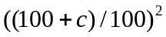 với c nhỏ hơn 100 lớn hơn -100.
B1: giá trị xám I1[i][j] = I[i][j] – 255/2 : các điểm ảnh là nền sẽ có giá trị âm
B2: I1[i][j] = I1[i][j] * x; Sau khi nhân với x thì độn sáng của các giá trị nền càng giảm do là số âm và ngược lại độ sáng của các điểm ảnh càng tăng
B3: I1[i][j] = I1[i][j] +255/2; đưa các giá trị điểm ảnh về mức cũ
B4 :hiệu chỉnh các giá trị điểm ảnh và gán trở lại giá trị xám
- Chuyển ảnh về dạng đen trắng(gray scale)
Chuyển ảnh về dạng đen trắng đồng nghĩa với việc đưa ảnh từ ảnh màu về ảnh xám mỗi pixel sẽ chỉ biểu diễn một mức xám duy nhất. Vì vậy ta sẽ chuyển mức xám của cả 3 màu thành phần về một mức xám duy nhất.
B1 : tính trung bình mức xám của 3 màu thành phần
B2 : gán giá trị mức xám này về cả 3 màu thành phần
Lưu ý : công thức tính giá trị mức xám này chỉ là tương đối. Tùy vào mỗi người sẽ có cảm nhận khác nhau. Đối với những người ở vùng lạnh nhìn màu sáng quen thì phản giảm độ sáng cho mỗi màu lại.
- Phân ngưỡng ảnh
Phân ngưỡng ảnh là ta đặt một giá trị xám bất kì làm ngưỡng. Những điểm ảnh nào có giá trị xám lớn hơn thì sẽ nhận màu đen. Những điểm ảnh nào có giá trị xám nhỏ hơn sẽ nhận màu trắng.
B1: chuyển ảnh về dạng đen trắng gray scale
B2: so sánh với giá trị ngưỡng lớn hơn thì bằng 1, nhỏ hơn thì bằng 0
B3 hiệu chỉnh và gián giá trị trở lại.
CHƯƠNG 4: CHƯƠNG TRÌNH VÀ KẾT QUẢ
Em thực hiện lập trình trên bản visual studio 2015 theo hướng lập trình cấu trúc
- Khai báo các biến cấu trúc.
Cấu trúc của một pixel:
struct pixel
{
unsigned char R;
unsigned char G;
unsigned char B;
};
Do mỗi màu R G B có giá trị [0..255] nên mỗi màu sẽ có kiểu dữ liệu unsigned char Cấu trúc của phần header và information ( ở đây em gộp 2 phần làm 1 thành cấu trúc bmpinfor)
struct bmpinfor //khai bao vung luu information của file bmp
{
unsigned char type[2]; //chứa 2 kí tự "BM" de nhan dien file
unsigned char file_size[4]; // lưu kich co file
unsigned char reserved[4]; //phan du tru
unsigned char data_offset[4]; //vi tri của phan data tinh tu dau file
unsigned char struct_size[4]; // do lon cua struct infor
unsigned char width[4]; // chieu ngang
unsigned char height[4]; // chieu doc
unsigned char planes[2]; // so luong planes (băng 1 vơi file bmp)
unsigned char bitpercolor[2]; // so bit quy dinh 1 mau
unsigned char m_compression_type[4]; // dang nen
unsigned char size_image[4]; //kich co anh
unsigned char xpremeter[4]; // do phan giai chieu x
unsigned char ypremeter[4]; // do phan giai chieu y
unsigned char m_color_used[4]; // so luong mau su dung
unsigned char m_color_important[4]; // so luong mau important
};
- Các hàm vào ra dữ liệu
  - Hàm đọc file: readbmp
void readbmp(const char *file_path, bmpinfor &bmifor, unsigned char * &data)
{
FILE *fp;
fp = fopen(file_path, "rb"); //mo file bmp
if ((fp) == nullptr)
{
printf("Can not read this file"); // thong bao bi loi khi mo

}
//ghi thong tin
fread(&bmifor, sizeof(bmpinfor), 1, fp);// doc information

//truy xuat cac gia tri can dung de doc
int width =*(int*) bmifor.width; //truy xuat chieu dai
long height = *(int*) bmifor.height; //truy xuat chieu cao
short bitcolor =*(int*) bmifor.bitpercolor; // truy xuat so bit xac dinh mot mau
long dataoffset =*(int*) bmifor.data_offset; //truy xuat offset cua vung data

//tinh toan pading byte va kich thuoc data
int padbyte = width % 4;
int fsize = height*(width*(bitcolor / 8) + padbyte);

//doc data
data = new unsigned char[fsize];// cap phat vung nho cho data
fseek(fp, dataoffset, SEEK_SET);// chuyen con tro ve vung data
fread(data, sizeof(char), fsize, fp);// ghi du lieu vao mang data fsize phan tu 1 byte

fclose(fp);
};
Hàm thực hiện đọc thông tin của phần information vào biến bmifor và đọc data của ảnh vào mảng data
  - Hàm lưu file: savebmp
void savebmp(const char *file_path, bmpinfor &bmifor, unsigned char *&data)
{
//truy xuat cac gia tri can dung de ghi
int width =*(int*) bmifor.width;
int height = *(int*) bmifor.height;
int bitcolor =*(int*) bmifor.bitpercolor; // truy xuat so bit xac dinh mot mau
int dataoffset =*(int*) bmifor.data_offset; //truy xuat offset cua vung data

//tinh toan pading byte va kich thuoc data
int padbyte = width % 4;
int fsize = height*(width*(bitcolor / 8) + padbyte);

// khai bao con tro file
FILE *fp;
fp = fopen(file_path, "w+b");

fwrite(&bmifor, sizeof(bmpinfor), 1, fp);// ghi information
fwrite(data, fsize, 1, fp); // ghi data

fclose(fp);
};
Hàm thực hiện ghi các byte ra file và tạo file kết quả
  - Hàm chuyển data thành pixel để xử lý: convert_data_pixel
pixel** convert_data_pixel(bmpinfor &bmifor,unsigned char* &data)
{
// truy xuat du lieu can thiet
int height =*(int*) bmifor.height; //truy xuat chieu dai
long width =*(int*) bmifor.width; //truy xuat chieu rong

//tinh toan cac gia tri can thiet
int size = height * width;//kich co vung data pixel
int pading = width % 4; // tinh pading byte

pixel ** pix = new pixel*[height];// cap phat mang 2 chieu de lưu pixel
for (int i = 0; i < height; i++)
{
pix[i] = new pixel[width];
};

unsigned char *temp = data; // con tro tam de luu data
for (int i = 0; i < height; i++)
{
for (int j = 0; j < width; j++)
{
pix[i][j].B = *(temp++);// lay gia tri blue
pix[i][j].G = *(temp++);// lay gia tri green
pix[i][j].R = *(temp++);// lay gia tri red
};
temp = temp + pading;// bo qua pading file
};
return pix; // tra ve mang 2 chieu pix
};
Hàm trả về các giá trị điểm ảnh tương ứng trong vùng data . theo quy tắc từ trái qua phải trên 1 hàng và từ hàng dưới lên hàng trên.
  - Hàm chuyển pixel thành data để lưu trữ: convert_data_pixel
unsigned char* convert_pixel_data(bmpinfor &bmifor, pixel **&pix)
{
//truy xuat gia tri
int bitpercolor =*(int*) bmifor.bitpercolor; //so bit /mau
int width = *(int*)bmifor.width; //chieu dai
int height = *(int*)bmifor.height; //chieu rong

//tinh toan gia tri can thiet
int pad = width % 4; //pading byte
int size = height*(width*(bitpercolor / 8) + pad); //kich co vung data cua anh

unsigned char *data = new unsigned char[size]; // cap phat vung nho
unsigned char *temp = data; //con tro temp tro den du lieu

//chuyen du lieu tu pixel vao data
for (int i = 0; i < (height); i++)
{
for (int j = 0; j < (width); j++)
{
*(temp++) = pix[i][j].B; // ghi gia tri blue
*(temp++) = pix[i][j].G; // ghi gia tri green
*(temp++) = pix[i][j].R; // ghi gia tri red
};
for (int k = 0; k < pad; k++) //ghi padingbyte
*(temp++) = 0;
};
return data;
};
Hàm ghi các giá trị pixel vào mảng data để ghi ra file bmp dạng nhị phân.
- Các hàm xử lý ảnh
  - Hàm chuyển ảnh đen trắng: grayscale
void grayscale(pixel**&pix,int height,int width )
{
for (int i = 0; i < height; i++)
for (int j = 0; j < width; j++)
{
// lấy giá trị xám trung bình
int val = (pix[i][j].B + pix[i][j].G + pix[i][j].R) / 3;
//tat ca cac gia tri RGB ve mot do sang
pix[i][j].B = pix[i][j].G = pix[i][j].R = val;
}
};
  - Hàm phóng to ảnh: zoom_in
pixel ** zoom_in(bmpinfor &bmifor,pixel**&pix, int c)
{
//try xuat gia tri can dung
int width = *(int*)bmifor.width; //chiều ngang
int height = *(int*)bmifor.height; //chiều dọc

//tinh toan chieu dai chieu doc sau khi phóng
int width_after = width*c;
int height_after = height*c;

//cap phat mang pixel moi co kich co gap C^2 mang ban dau
pixel**pixafter = new pixel*[height_after];
for (int i = 0; i < height_after; i++)
{
pixafter[i] = new pixel[width_after];
};

//tao nen trang
for (int i = 0; i < height_after; i++)
for (int j = 0; j < width_after; j++)
{
pixafter[i][j].B = pixafter[i][j].G = pixafter[i][j].R = 255;
};

// tang kich co cua moi pixel
for (int i = 0; i < height_after; i += c)
for (int j = 0; j < width_after; j += c)
{
for (int x = i; x < i + c; x++) //moi pix xel sa khi zoom bang C^2 pixel ban dau
for (int y = j; y < j + c; y++)
{
pixafter[x][y].B = pix[i/c][j/c].B;
pixafter[x][y].G = pix[i/c][j/c].G;
pixafter[x][y].R = pix[i/c][j/c].R;
}
}

return pixafter;
}
Hàm thực hiện phóng mỗi chiều n lần với n được nhập từ bàn phím.
  - Hàm thu nhỏ ảnh: zoom_out
pixel** zoom_out(bmpinfor &bmifor, pixel **&pix, int c)
{
//truy xuat gia tri can dung
int width = *(int*)bmifor.width;
int height = *(int*)bmifor.height;

//kich co moi
int width_after = width*c;
int height_after = height*c;

// cap phat mang pixel moi
pixel**pixafter = new pixel*[height_after];
for (int i = 0; i < height_after; i++)
{
pixafter[i] = new pixel[width_after];
};

//tao nen den
for (int i = 0; i < height_after; i++)
for (int j = 0; j < width_after; j++)
{
pixafter[i][j].B = pixafter[i][j].G = pixafter[i][j].R = 0;
};

//gán ảnh cũ về chính giữa của ảnh mới
int w_offset = (width_after - width) / 2; //do lech chieu ngang giữa 2 anh
int h_offset = (height_after - height) / 2; //do lenh chieu doc
for (int i = 0; i < height; i++)
for (int j = 0; j < width; j++)
{
pixafter[i+h_offset][j+w_offset].B = pix[i][j].B;
pixafter[i+h_offset][j+w_offset].G = pix[i][j].G;
pixafter[i+h_offset][j+w_offset].R = pix[i][j].R;
};

// gan lai gia tri ngang doc moi vao bminfor
unsigned char *w = convert_int_uc(width_after);
unsigned char *h = convert_int_uc(height_after);
for (int i = 0; i < 4; i++)
{
bmifor.width[i] = w[i];
bmifor.height[i] = h[i];
};
return pixafter;
}
Ở đây do khai báo cấu trúc của bmpinfor hoàn toàn là mảng các kĩ tự vì vậy để chuyển dạng số nguyên sang dạng mảng char em đã khai báo hàm sau:
unsigned char* convert_int_uc(int x)
{
unsigned char *s = new unsigned char[4];
s[0] = x % 256;
s[1] = (x / 256) % 256;
s[2] = (x / (256 * 256)) % 256;
s[3] = (x / (256 * 256 * 256)) % 256;
return s;
}
  - Hàm tăng độ sáng của ảnh: inc_brightness
void inc_brightness(pixel**&pix,int height,int width, int c)
{
if ((c<0)||(c>255)) // kiem tra gia tri C
{
printf(" ban da nhap sai chi nhap cac gia tri 0<c<255/n");
return;
};
// tang do sang cua cac pixel them 1 gia tri c gia tri sau khi tang phai nho hon 255
for (int i = 0; i < height; i++)
for (int j = 0; j < width; j++)
{
pix[i][j].B = (((pix[i][j].B + c) > 255) ? 255 : (pix[i][j].B + c));
pix[i][j].G = (((pix[i][j].G + c) > 255) ? 255 : (pix[i][j].G + c));
pix[i][j].R = (((pix[i][j].R + c) > 255) ? 255 : (pix[i][j].R + c));
}
};

  - Hàm giảm độ sáng của ảnh: dec_brightness
void dec_brightness(pixel**&pix, int height,int width, int c)
{
if ((c<0) || (c>255)) // kiem tra gia tri C
{
printf(" ban da nhap sai chi nhap cac gia tri 0<c<255\n");
return;
};
// giam do sang cua cac pixel them 1 gia tri c,
//gia tri sau khi giam phai lon hon 0
for (int i = 0; i < height; i++)
for (int j = 0; j < width; j++)
{
pix[i][j].B = (((pix[i][j].B - c) < 0) ? 0 : (pix[i][j].B - c));
pix[i][j].G = (((pix[i][j].G - c) < 0) ? 0 : (pix[i][j].G - c));
pix[i][j].R = (((pix[i][j].R - c) < 0) ? 0 : (pix[i][j].R - c));
};
};
  - Hàm tăng độ tương phản của ảnh
void inc_contrast(pixel**&pix, int height,int width, int c)
{
if ((c < 0) || (c > 100))
{
printf("\n gia tri ban nhap khong phu hop 0 < c < 100 ");
return;
};
double contrast = ((100.0 + c) / 100.0)*((100.0+c)/100.0); // tinh do tuong phan
double R, G, B;
for (int i = 0; i < height; i++)
for (int j = 0; j < width; j++)
{
//xu ly mau red
R = pix[i][j].R - 177;
R = R*contrast;
R = R + 177;
if (R > 255) R = 255;
if (R < 0) R = 0;
pix[i][j].R = (unsigned char)R;

//xu ly mau green
G = pix[i][j].G - 177;
G = G*contrast;
G = G + 177;
if (G > 255) G = 255;
if (G < 0) G = 0;
pix[i][j].G = (unsigned char)G;

//xu ly mau blue
B = pix[i][j].B - 177;
B = B*contrast;
B = B + 177;
if (B > 255) B = 255;
if (B < 0) B = 0;
pix[i][j].B = (unsigned char)B;
};
};
  - Hàm giảm độ tương phản
void dec_contrast(pixel**&pix, int height,int width, int c)
{
if ((c < 0) || (c > 100))
{
printf("\n gia tri ban nhap khong phu hop 0 < c < 100 ");
return;
};
double contrast = ((100.0 - c) / 100.0)*((100.0 - c) / 100.0); // tinh do tuong phan
double R, G, B;
for (int i = 0; i < height; i++)
for (int j = 0; j < width; j++)
{
//xu ly mau red
R = pix[i][j].R - 177;
R = R*contrast;
R = R + 177;
if (R > 255) R = 255;
if (R < 0) R = 0;
pix[i][j].R = (unsigned char)R;

//xu ly mau green
G = pix[i][j].G - 177;
G = G*contrast;
G = G + 177;
if (G > 255) G = 255;
if (G < 0) G = 0;
pix[i][j].G = (unsigned char)G;

//xu ly mau blue
B = pix[i][j].B - 177;
B = B*contrast;
B = B + 177;
if (B > 255) B = 255;
if (B < 0) B = 0;
pix[i][j].B = (unsigned char)B;
}
};
  - Hàm phân ngưỡng ảnh
void threshold(pixel **& pix, int height,int width, int c)
{
if ((c < 0) || (c > 100))
{
printf("\n gia tri ban nhap khong phu hop 0 < c < 100 ");
return;
};
double x = c*255.0 / 100.0; //quy dôi c về gia tri nguong theo gia tri xam
for (int i = 0; i < height; i++)
for (int j = 0; j < width; j++)
{
//lay gia tri xam trung binh cua tung diem anh
unsigned char val = (pix[i][j].B + pix[i][j].G + pix[i][j].R) / 3;
val = val > x ? 255 : 0; //neu lon hom c thì la trang nguoc lai la den
pix[i][j].B = pix[i][j].G = pix[i][j].R = val;
}
}
- Chương trình chính
Chương trình sẽ in ra danh sách lệnh cùng với mã số của nó, người sử dụng sau khi chuyển ảnh vào thư mục theo yêu cầu sẽ nhập tên file ảnh ví dụ : photo.bmp. Chọn lệnh theo mã số, làm theo yêu cầu và mở file kết quả ra xem.
int main()
{
//khu vuc huong dan su dung
printf("======================================================\n");
printf("=================== Danh sach cach lenh===============\n");
printf("ma so lenh \n");
printf(" 1 phong to anh _ zoom out \n");
printf(" 2 thu nho anh _ zoom in \n");
printf(" 3 tang do sang increase _ brightness \n");
printf(" 4 giam do sang decrease _ brightness \n");
printf(" 5 tang do tuong phan _ increase contrast \n");
printf(" 6 giam do tuong phan _ decrease contrast \n");
printf(" 7 tao anh den trang _ make gray photo \n");
printf(" 8 phan nguong _ threshold \n");
printf("======================================================\n");
char s[20];
printf(" dua file can xu ly vao file editphoto/editphoto \n");
printf("nhap ten file can xu ly: "); scanf("%s", &s); fflush(stdin);

//nhap xuat du lieu de xu ly
bmpinfor bmifor;
unsigned char* data = NULL;
pixel** pix;
readbmp(s, bmifor, data);
pix = convert_data_pixel(bmifor, data);
int width = *(int*)bmifor.width;
int height = *(int*)bmifor.height;
int photo_size = width * height;

// khu vưc goi cac ham de xu ly
int chose;
printf(" nhap ham can thuc hien bang ma so: "); scanf("%d", &chose);
switch (chose)
{
case 1 : //chon lenh zoom out
{
int n;
printf("nhap tham so phong to n lan 1 < n < 10: "); scanf("%d", &n);
pix = zoom_in(bmifor, pix, n);
break;
};

case 2 : //chon lenh zoom in
{
int n;
printf("nhap tham so thu nho n lan 1 < n < 10: "); scanf("%d", &n);
pix = zoom_out(bmifor, pix, n);
break;
}
case 3 : //chon lenh tang do sang
{
int n;
printf("nhap tham so tang do sang 0<n<255: "); scanf("%d", &n);
inc_brightness(pix, height, width, n);
break;
}
case 4: //chon lenh giam do sang
{
int n;
printf("nhap tham so giam do sang 0<n<255: "); scanf("%d", &n);
dec_brightness(pix, height, width, n);
break;
}
case 5: //chon lenh tang do tuong phan
{
int n;
printf("nhap tham so tang do tuong phan 0<n<100: "); scanf("%d", &n);
inc_contrast(pix, height, width, n);
break;
}
case 6: //chon lenh giam do tuong phan
{
int n;
printf("nhap tham so giam do tuong phan 0<n<100: "); scanf("%d", &n);
dec_contrast(pix, height, width, n);
break;
}
case 7: //chon lenh chuyen anh den trang
{
grayscale(pix, height, width);
break;
}
case 8: //chon lenh phân nguong
{
int n;
printf("nhap tham so phan nguong 0<n<100: "); scanf("%d", &n);
threshold(pix,height,width,n);
break;
}
}
printf(" xem file ket qua tai file ketqua.bmp trong cung thu muc\n");
printf(" nhan phim bat ki de thoat\n");
// lưu tru cac gia tri de save ảnh
unsigned char* data1 = NULL;

data1 = convert_pixel_data(bmifor, pix);
savebmp("ketqua.bmp", bmifor, data1);
delete[] data; delete[] data1; delete[] pix;
fflush(stdin);
_getch();
}
- Kết quả
  - File ban đầu


  - Sau khi thực hiện lệnh phóng to ảnh với n=3

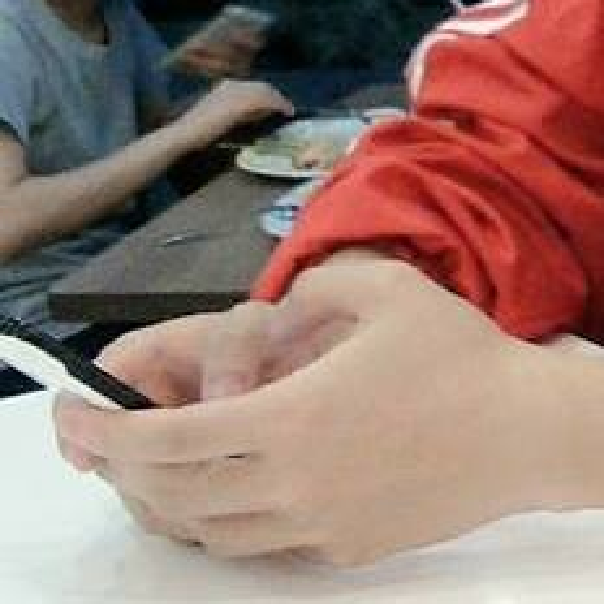
  - Sau khi thực hiện lệnh thu nhỏ 3 lần
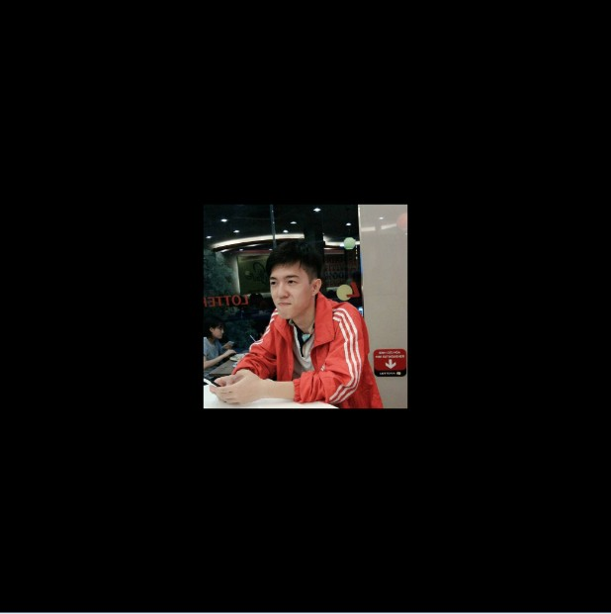
  - Sau khi thực hiện tăng độ sáng lên 50

  - Sau khi thự hiện giảm độ sáng 50
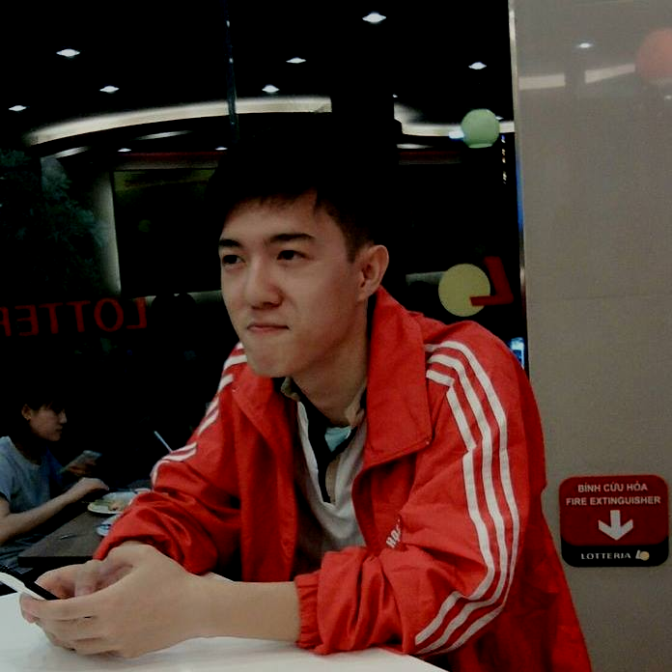
  - Sau khi thực hiện tăng độ tương phản lên 50
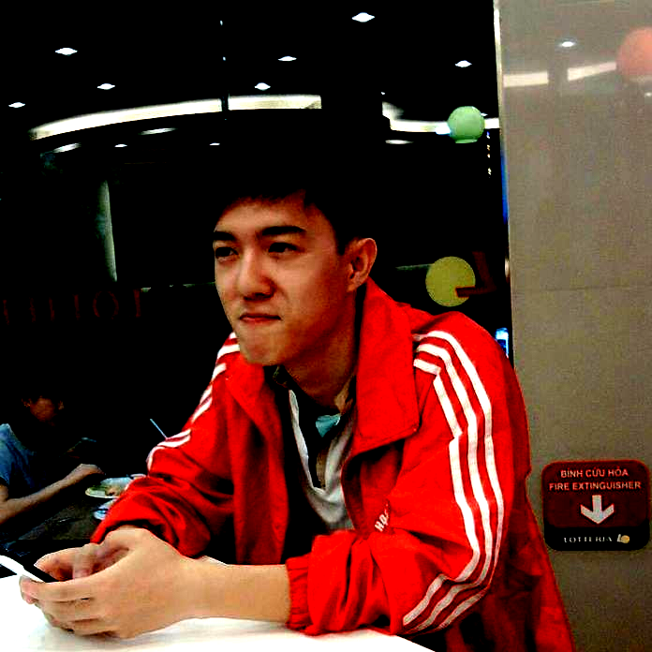
g. Sau khi giảm độ tương phản 50
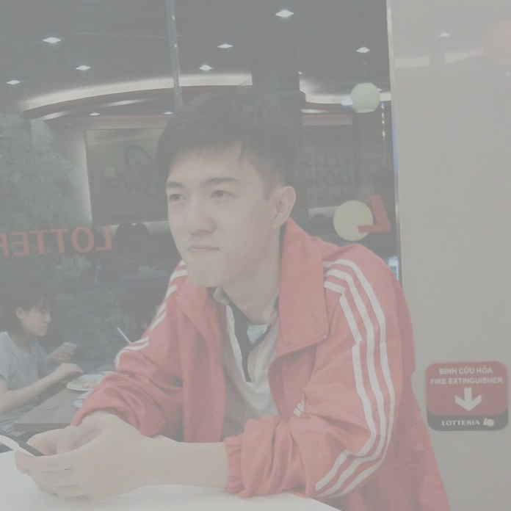

- Sau khi chuyển ảnh về đen trắng
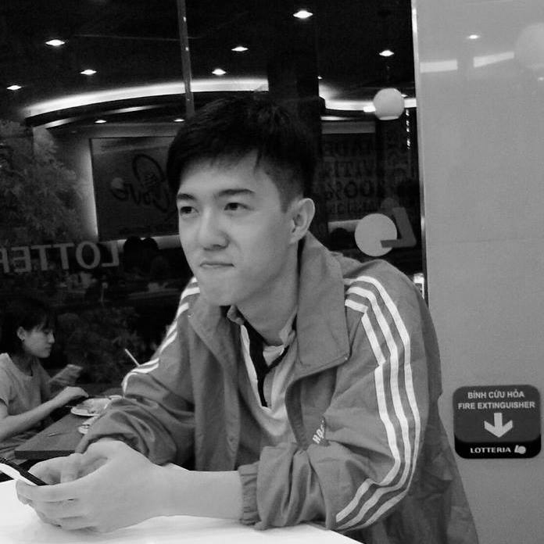

- Sau khi phân ngưỡng ảnh với ngưỡng 50/100
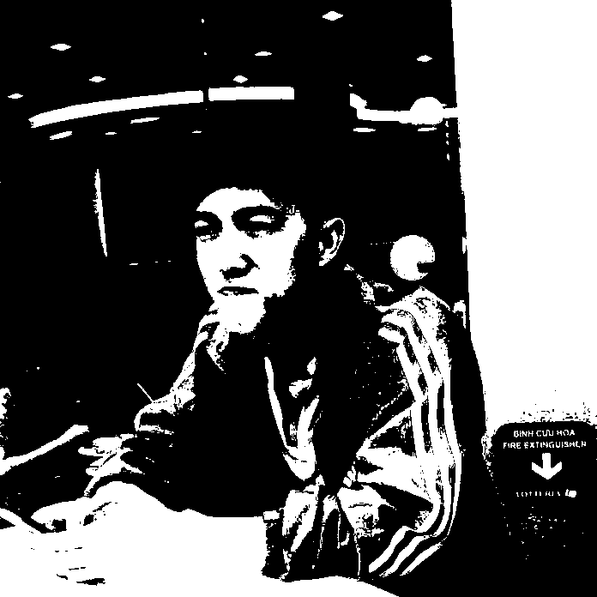
CHƯƠNG 5: ĐÁNH GIÁ NHẬN XÉT
Chương trình trên đây của em về cơ bản đã giải quyết được các vấn đề của bài toán. Trong Code còn nhiều chỗ chưa được tối ưu và chuẩn xác vì vậy rất mong thầy có thể xem qua và chỉnh sửa giúp em.
Em xin chân tành cảm ơn!

TÀI LIỆU THAM KHẢO:
- Đào Trung Kiên, Bài giảng Kĩ thuật lập trình EE3490.
- Trần Khánh Nguyên, Bitmap – Khái niệm và cách xử lý cơ bản, https://www.stdio.vn/articles/read/523/bitmap-khai-niem-va-cac-xu-ly-co-ban
- Phan Tấn Phúc, Định dạng Bitmap – Giới thiệu và các thao tác cơ bản, https://www.stdio.vn/articles/read/543/dinh-dang-anh-bitmap-gioi-thieu-va-cac-thao-tac-co-ban
-Nguyễn Chí Hướng, Lập trình một số bài toán cơ bản trong xử lý ảnh số, http://luanvan365.com/7jualxv1sn0jtyx3rglnxsvjin0ydlrl/swf/2013/05/25/do_an_lap_trinh_mot_so_bai_toan_co_ban_trong_xu_ly.nFAknZV0VH_E62G.swf

